Cục Thi hành án dân sự tỉnh kiểm tra chuyên đề công tác tài chính kế toán nghiệp vụ tại Chi cục Thi hành án dân sự huyện Ba Tri và Chi cục Thi hành án dân sự huyện Giồng Trôm

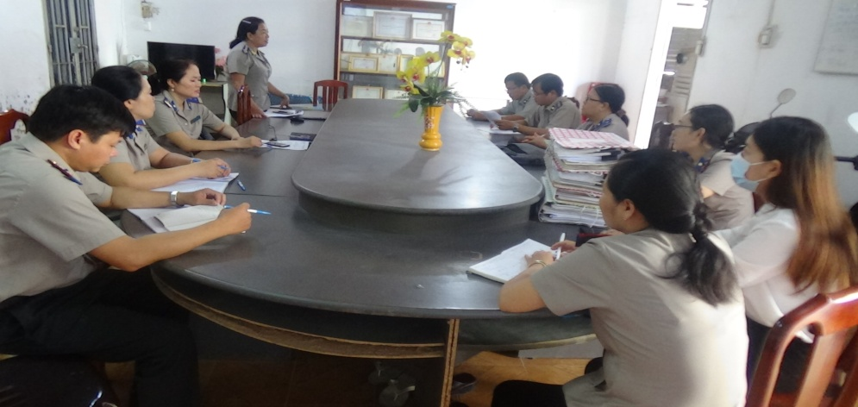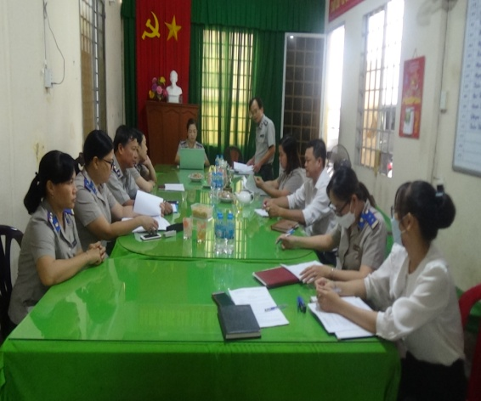

Thực hiện Quyết định số 192/QĐ-CTHADS ngày 11 tháng 8 năm 2022 của Cục trưởng Cục Thi hành án dân sự tỉnh về việc kiểm tra chuyên đề công tác tài chính kế toán nghiệp vụ tại Chi cục Thi hành án dân sự huyện, thành phố. Từ ngày 16 tháng 8 năm 2022, Đoàn kiểm tra của Cục Thi hành án dân sự đã tiến hành kiểm tra tại Chi cục Thi hành án dân sự huyện Ba Tri và Chi cục Thi hành án dân sự huyện Giồng Trôm.
Nội dung kiểm tra công tác thu và xử lý tiền tồn; công tác quản lý, sử dụng kinh phí cưỡng chế. Mốc thời gian kiểm tra từ ngày 01 tháng 10 năm 2021 đến thời điểm kiểm tra thực tế. Thời gian mỗi đơn vị là một ngày.
Thông qua công tác kiểm tra nhằm đánh giá đúng tình hình, thực trạng công tác quản lý tài chính, kế toán, việc chấp hành các quy định của pháp luật của các cơ quan Thi hành án dân sự, các văn bản chỉ đạo điều hành của Bộ Tư pháp, Tổng cục Thi hành án dân sự, Cục Thi hành án dân sự tỉnh về công tác quản lý, sử dụng kinh phí cưỡng chế thi hành án dân sự và các khoản tạm giữ chờ xử lý tại các Chi cục Thi hành án dân sự huyện, thành phố; Phát hiện và đề xuất giải pháp khắc phục những hạn chế, yêu kém, vi phạm trong công tác quản lý thu, chi nguồn tạm ứng kinh phí cưỡng chế tại các Chi cục Thi hành án dân sự trong thời gian qua. Qua đó đánh giá chất lượng và hiệu quả công tác của đơn vị, Chấp hành viên, Thẩm tra viên, Kế toán, Thư ký và công chức khác, đặc biệt là vai trò quản lý điều hành của Thủ trưởng đơn vị./.
Phạm Tấn Khánh-Văn phòng Cục THADS

